Escola de Química – UFRJ

Rio de Janeiro, 29/09/2014

Simulação numérica da adsorção de N2 e CH4 em Silicalita utilizando o ensamble Grand Canônico com o método de Monte Carlo

Hermes Ribeiro Sant’ Anna,Iuri Soter Viana Segtovich, Charlles Rubber de Almeida Abreu, Frederico Wanderley Tavares

**Introdução**

Rejeitado como subproduto na produção de petróleo até metade do século XX, o gás natural já responde por 23% do consumo mundial de energia. Sendo uma fonte de energia eficiente e ambientalmente mais correta, este é o combustível convencional de queima mais limpa. No entanto, para seu consumo como produto final, o gás extraído da cabeça de poço necessita da remoção de diversos contaminantes, tais como CO2, H2O e N2. Por possuir propriedades físico-químicas tão próximas do metano, (principal constituinte do gás natural), a remoção deste último é um dos maiores desafios enfrentados pela indústria nos dias de hoje. Por ser um gás inerte na queima do combustível em questão, o excesso de nitrogênio pode causar uma drástica redução do poder calorífico do gás natural, além de elevar os custos de compressão e de transporte por gasodutos. Cerca de 16% das reservas norte americanas apresentam nitrogênio como contaminante, sendo muitas delas comercialmente inviáveis (Kuo *et al.* 2012, Lokhandwala *et al.* 2010). Já no Brasil, poços contaminados com este inerte podem ser encontrados nas regiões norte e nordeste (Madeira, 2008).

A tecnologia mais madura para a remoção de N2 é a destilação criogênica, única opção comercialmente viável para produção de gás com tal contaminante em largas escalas (> 700MNm3/dia) (Kidnay & Parrish 2006). Através de expansões Joule-Thomson, este tipo de unidade de remoção de nitrogênio (URN) promove a separação por equilíbrio líquido-vapor a temperaturas tão baixas quanto -150°C, gerando um produto com baixo teor de N2. No entanto, a depender do processo escolhido e do teor dos demais contaminantes no gás natural, a corrente de nitrogênio que sai da unidade pode conter quantidades significativas de CH4. Nesse sentido, torna-se interessante avaliar a utilização de processos cíclicos de adsorção para a remoção do metano residual em correntes de rejeito URNs baseadas em destilação criogênica. No tocante ao PSA, adsorventes como carvão ativado, peneira molecular de carbono e algumas zeólitas apresentam seletividade favorecendo a retenção do CH4. Por outro lado, adsorventes da família dos titanosilicatos, como ETS-4, e das clinoptilolitas podem apresentar seletividades favorecendo a retenção do N2.

**Metodologia**

ZEÓLITAS

Zeólitas são aluminosilicatos com estruturas cristalinas construídas por unidades TO4 tetraédricas, onde T pode ser silício ou alumínio. Esses cristais são caracterizados por uma estrutura porosa tridimensional uniforme, possuindo microporos com dimensões moleculares e tamanhos bem definidos. Por apresentar uma seletividade em relação ao metano de aproximadamente 3,4 e por seu caráter hidrofóbico, a silicalita-1 (MFI) é um adsorvente da família das zeólitas, de interesse para a separação em questão. Este sólido possui uma estrutura porosa composta por canais retos formados por uma sequência de anéis de 10 membros (0,56 x 0,53 nm) e canais em ziguezague, também formados por anéis de 10 membros, com uma abertura de 0,51 x 0,55 nm. Estando contido na família das “all sílica zeolites” (ASZ), este é um dos materiais zeolíticos mais estudados para a separação entre N2, CH4 e CO2 (Pérez et al, 2007).

SIMULAÇÃO MOLECULAR

Problemas de adsorção física (sem o envolvimento de reações químicas) podem ser modelados utilizando simulações moleculares de Monte Carlo. Neste método, diversas configurações possíveis são geradas para determinar médias de conjuntos estatísticos, às quais são relacionadas propriedades termodinâmicas. No estudo em questão, propriedades de equilíbrio de adsorção tais como quantidade média adsorvida, entalpia de adsorção e constante de equilíbrio podem ser obtidas. Mais ainda, propriedades de transporte podem ser estimadas por técnicas de dinâmica molecular, no entanto, estas determinações fogem ao escopo deste projeto.

Quanto às considerações realizadas para a presente simulação, as interações entre os centros atômicos foram modeladas pelo potencial de Lennard-Jones, onde o CH4 foi considerado como um único pseudo átomo através da abordagem “united atoms”. Já o N2 foi modelado como uma molécula biatômica com distância fixa de ligação de 1,098 Å. A estrutura cristalina da zeólitas foi considerada rígida. Como o tamanho e a polarizabilidade dos átomos de silício na zeólita são pequenos quando comparados ao oxigênio, a contribuição do Si no potencial total é pequeno e levado em consideração apenas nos parâmetros de interação entre o oxigênio e as demais espécies. O potencial de interação entre a zeólita e os adsorbatos foram previamente calculados em uma grade de pontos e armazenados, de modo que, durante a simulação, o potencial nos demais pontos são calculados por interpolação, o que confere uma economia em custos computacionais.

$$u\left(r_{ij}\right)=4ϵ\left[{\left(\frac{σ_{ij}}{r_{ij}}\right)}^{12}-{\left(\frac{σ_{ij}}{r_{ij}}\right)}^{6}\right] r_{ij}<Rc$$

Os autores de referência para esta simulação (Ania et al. 2007 e Pham et al. 2014) consideraram também a interação coulombica entre os átomos de nitrogênio e a zeólita, no entanto, por motivos de custo computacional, esta interação foi desconsiderada no presente trabalho. Os parâmetros de Lennard-Jones para as espécies envolvidas foram retirados do trabalho de Ania et al. 2007, e podem ser encontrados na tabela abaixo.

Tabela 1 – Parâmetros de interação de Lennard-Jones para as espécies consideradas

|  |  |  |
| --- | --- | --- |
| par | σ (Å) | ϵ/k (K) |
| CH4 CH4 | 3,720 | 158,50 |
| CH4 O | 3,470 | 115,00 |
| CH4 N | 3,520 | 75,96 |
| N N | 3,320 | 36,40 |
| N O | 3,062 | 58,25 |

Para simulações Monte Carlo, a geração de diferentes conjuntos estatísticos se dá pelo movimento das moléculas em graus de liberdade internos do sistema. O método de Monte Carlo foi implementado através do pacote computacional MUSIC de Snurr et al. 2003. Na presente simulação, três tipos de movimentação foram realizadas:

1. Deslocamento: Uma molécula de N2 ou CH4 é aleatoriamente movimentada para outra posição na célula de simulação. O deslocamento máximo pode ser ajustado para encerrar uma taxa de aceitação dos movimentos. A probabilidade de aceitação é dada por:
$$P\left(0→n\right)=\min{(1,e^{(-β(U_{n}-U_{0}))})}$$

2. Inserção/remoção: é realizada uma tentativa de inserir ou remover uma molécula de N2 ou CH4, onde, para ambos os movimentos, a probabilidade de ocorrência deve ser idêntica.
$$P\left(N→N+1\right)=\min\left(1,\frac{V}{Λ^{3}\left(N+1\right)}{e^{\left(-β\left(μ-U_{N+1}+U_{N}\right)\right)}}\right)$$

$$P\left(N→N-1\right)=\min\left(1,\frac{Λ^{3}\left(N+1\right)}{V}{e^{\left(-β\left(μ-U_{N}+U_{N-1}\right)\right)}}\right)$$

3. Rotação: Uma molécula de N2 apenas é escolhida, propondo-se uma rotação aleatória. Também é possível escolher um limite para o ângulo de modo a ajustar a taxa de aceitação.

$$P\left(0→n\right)=\min{(1,e^{(-β(U_{n}-U_{0}))})}$$

**Resultados**

A estrutura cristalina da silicalita foi obtida através do próprio pacote computacional MUSIC. Uma célula unitária do cristal apresenta dimensões de 20,07 x 19,92 x 13,42 angstroms, contendo 288 átomos, sendo 96 de oxigênio e 192 de silício. Para realização de cálculos de Monte Carlo, foi considerada uma célula de simulação com repetição de duas células unitárias nos eixos x e y e três no eixo z. Através das posições dos átomos da estrutura foram gerados dois mapas de potencial, um para a interação silicalita-CH4 e outro para silicalita-N, como pode ser visto na Figura 1.

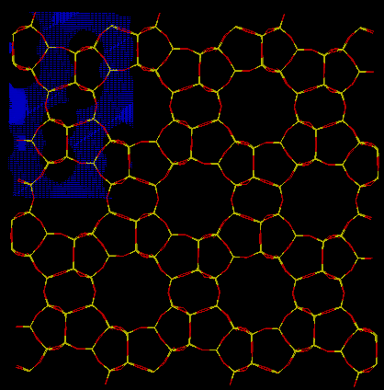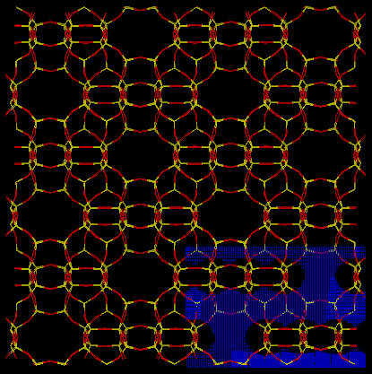

Figura 1 – Duas vistas para as células de simulação contendo o cristal de silício e oxigênio e os pontos do mapa de potencial respectivamente pelas cores amarelo, vermelho e azul.

Três simulações foram realizadas na faixa de pressão de 50-1000 kPa, em uma temperatura de 308K. Uma contendo apenas metano, outra apenas nitrogênio e a terceira contendo uma mistura de N2-CH4 na proporção de 80:20. Foram realizadas 1x106 iterações de Monte Carlo, ocorrendo amostragem do sistema a cada 5x103 iterações. A partir disso, foi possível avaliar a energia do sistema e a quantidade de moléculas adsorvida.

Na Figura 2 é plotado um gráfico com uma média da quantidade de moléculas de metano adsorvidas por célula unitária ao longo das iterações na simulação realizada a 50 kPa, bem como a energia do sistema nas mesmas condições. Para ambos, é possível observar uma oscilação um pouco mais forte nos valores médios dos blocos (conjunto de 10 amostras) até a iteração de número 300.000, a partir da qual a variação ocorre de forma mais suave. Isto pode ser utilizado como um indicativo de que o número de iterações escolhidas e a taxa de amostragem foi adequada. Na Figura 3 o mesmo procedimento foi feito para o N2 e verifica-se que as mesmas análises são igualmente adequadas. Para a geração das propriedades estatísticas de adsorção foram retiradas então as 30% primeiras iterações, de modo a evitar a inclusão do efeito de equilibração nas médias das amostras.

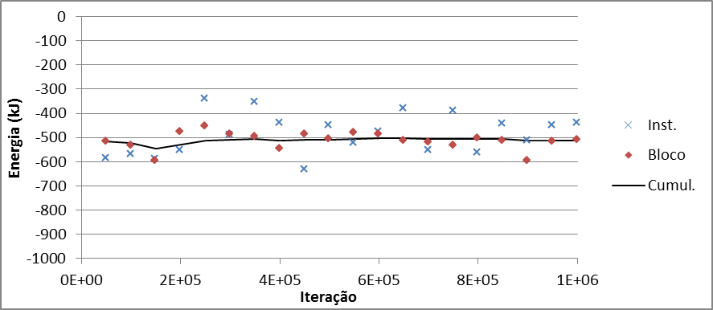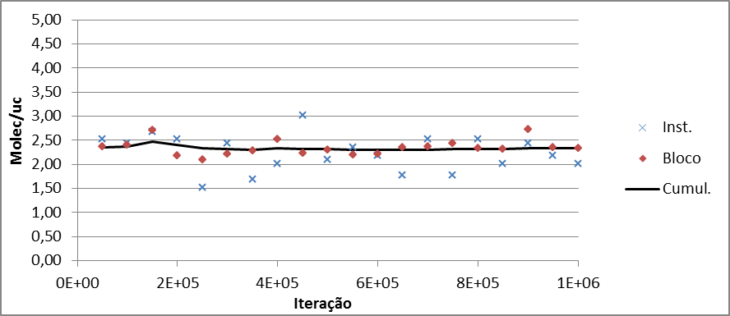

Figura 2 – Energia (topo) e quantidade adsorvida (fundo) ao longo das 1.000.000 de iterações para o metano.

Para fins de representação qualitativa, a configuração final da simulação do sistema binário se encontra na Figura 4. Porém, de modo a se obter uma informação quantitativa das simulações moleculares realizadas, foram comparados dados de isotermas puras gerados por simulação molecular com pontos experimentais fornecidos por Delgado et al, 2011. Na Figura 5 pode-se perceber que, para o N2, o campo de forças utilizado pôde adequadamente representar os dados experimentais, apesar das considerações acerca do campo de força de coulomb ter sido negligenciado. No entanto, foi observada uma discrepância quando realizada a comparação com as informações para o CH4. Neste caso, as simulações moleculares calcularam uma quantidade adsorvida de metano em silicalita até 30% superior à experimental. Dentre uma vasta gama de hipóteses, a origem de tal erro pode estar associada à própria simulação, como, o uso de um campo de forças incorreto, à utilização da abordagem “united atoms” para a descrição do comportamento do fenômeno ou então às diferenças entre os cristais de silicalita sintetizados para obtenção dos dados experimentais e a estrutura cristalográfica utilizada para a simulação.

Dados experimentais para adsorção de misturas de CH4 e N2 não foram encontrados na literatura. Deste modo, foi realizada uma comparação entre a adsorção de misturas obtida por simulação molecular com a isoterma de Langmuir com termo de competição. Como pode ser observado na Figura 6, ambas as abordagens teóricas concordaram em termos qualitativos, tendo as curvas aspectos geométricos semelhantes, no entanto, as isotermas obtidas por simulação molecular apresentam valores de concentração na fase adsorvida inferiores aos previstos pela isoterma de Langmuir com competição. Tal resultado apresenta uma demonstração surpreendente do fato de, apesar das simulações com metano puro superestimarem os pontos experimentais, para misturas, este componente foi subestimado em relação à isoterma de langmuir para misturas. Vale salientar que, segundo Ruthven, 1984, a isoterma de Langmuir é apenas termodinamicamente consistente nos casos em que as quantidades adsorvidas de saturação são iguais para todas as espécies. No entanto, estudos por ele apresentados demonstraram que apesar desta falha, esta abordagem apresenta boas capacidades preditivas.

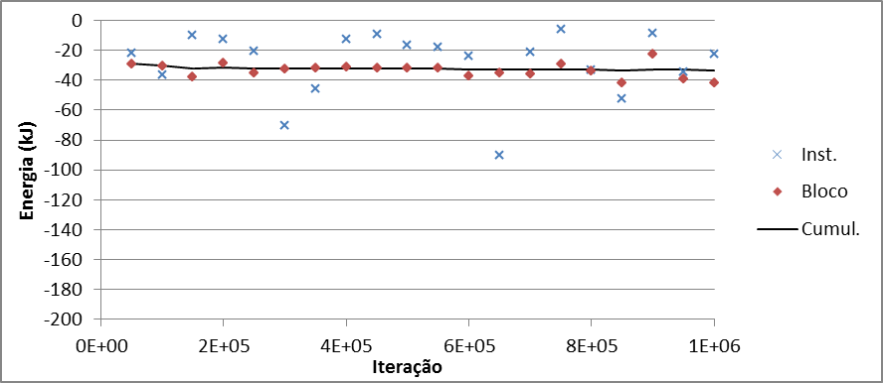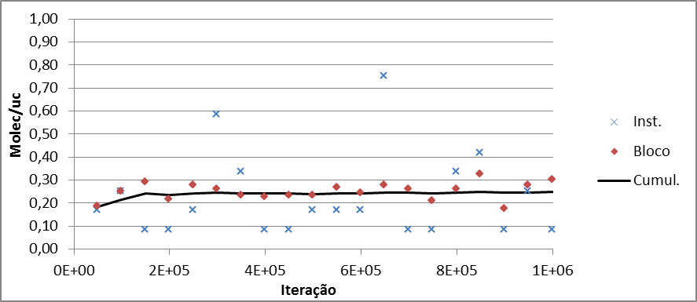

Figura 3 - Energia (topo) e quantidade adsorvida (fundo) ao longo das 1.000.000 de iterações para o nitrogênio.

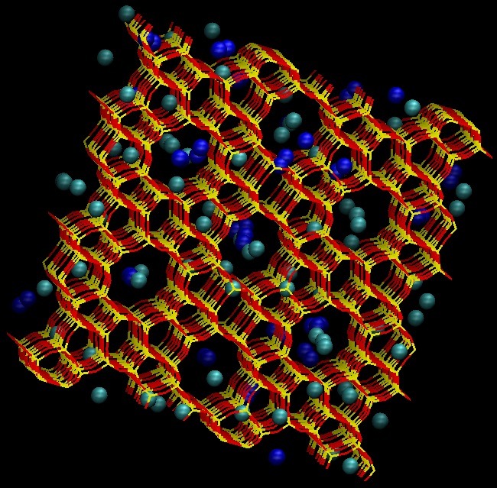

Figura 4 – vistas das configurações finais para os casos de simulação.

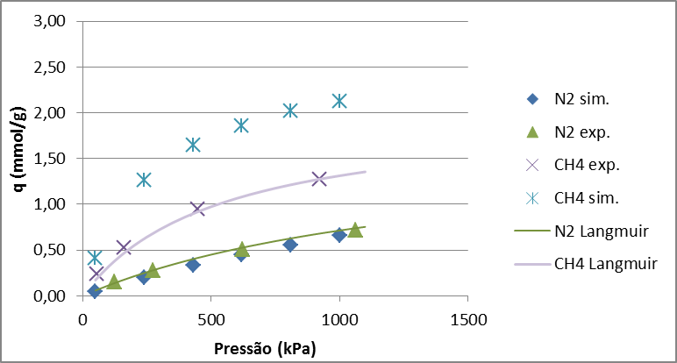

Figura 5 – Isotermas de adsorção de components puros para pontos experimentais (Delgado et al. 2011) e simulados.

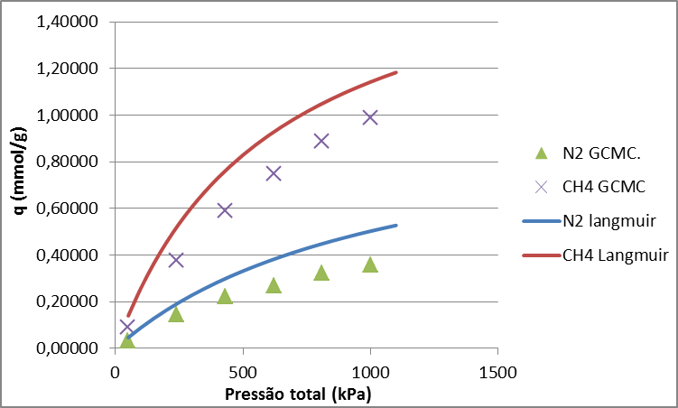

Figura 6 – Isoterma de adsorção para uma mistura 80:20 de CH4-N2.

**Conclusão**

Foi verificado que a quantidade de passos de Monte Carlo utilizados para o cálculo das médias das propriedades do sistema adsortivo foi adequado. Quanto à adsorção do N2, apesar da desconsideração dos efeitos de Coulomb, as isotermas calculadas foram bastante compatíveis com as experimentais. Em relação à adsorção do CH4, é necessário um melhor ajuste dos parâmetros de simulação, uma vez que ocorreram discrepâncias de até 30% entre os valores calculados e os experimentais. Foram comparadas isotermas bicomponentes geradas por simulação molecular e pela modelagem de langmuir, havendo uma concordância qualitativa entre as duas, apesar de uma discordância quantitativa. É, portanto, necessária a obtenção de dados experimentais para o ajuste da simulação molecular da adsorção de misturas.

**Bibliografia**

DELGADO, J.A. UGUINA, M.A. SOTELO, J.L. , ÁGUEDA, V.I. GÓMEZ, P. Numerical simulation of a three-bed PSA cycle for the methane/nitrogen separation with silicalite. Separation and Purification Technology, 2011 ,ed. 77, pg 7-17.

GARCÍA-PÉREZ, E. PARRA, J.B. ANIA,·C.O. GARCÍA-SÁNCHEZ, A. VAN BATEN, J.M. KRISHNA·R. DUBBELDAM D.. CALERO·S. A computational study of CO2, N2, and CH4adsorption in zeolites. Adsorption, 2013, ed 13, pg 469-476.

GUPTA, A., CHEMPATH, S., SANBORN, M. J., CLARK, L.A., SNURR, R.Q., Object-oriented programming paradigms for molecular modeling,Molecular Simulation 29, 29-46 (2003)

KIDNAY, A.J. PARRISH, W.R. Fundamentals of Natural Gas Processing. Florida: CRC, 2006. 418p.

KUO, J.C. WANG, K.H. CHEN, C. Pros and cons of different Nitrogen Removal Unit (NRU) technology, *Journal of Natural Gas Science and Engineering*, Volume 7, 2012, Pg 52-59

LOKHANDWALA, K.A. PINNAU, I. HE, Z. AMO, K.D. DACOSTA, A.R. WIJMANS, J.G. BAKER, R.W. Membrane separation of nitrogen from natural gas: A case study from membrane synthesis to commercial deployment, *Journal of Membrane Science*, Volume 346, Ed. 2, 15 janeiro 2010, Pg. 270-279.

LU, X. WANG, QI. LIU, Y. Adsorption and Separation of Ternary and Quaternary Mixtures of Short Linear Alkanes in Zeolites by Molecular Simulation. Langmuir, 2003, ed 19, pg 10617-10623.

MADEIRA, A.C.F. Avaliação da tecnologia de adsorção “psa” para remoção de nitrogênio do gás natural, Tese de doutorado, EQ/UFRJ, Agosto de 2008, 116 p.

PHAM, T. D. XIONG, R. SANDLER, S.L. LOBO,R.F. Experimental and computational studies on the adsorption of CO2 and N2 on pure silica zeolites, Microporous and Mesoporous Materials, ed 185, 2014, pg 157-166.

RUTHVEN, D.M. Principles of adsorption and adsorption processes. EUA: Wiley-Interscience, 1984. 433 pg.